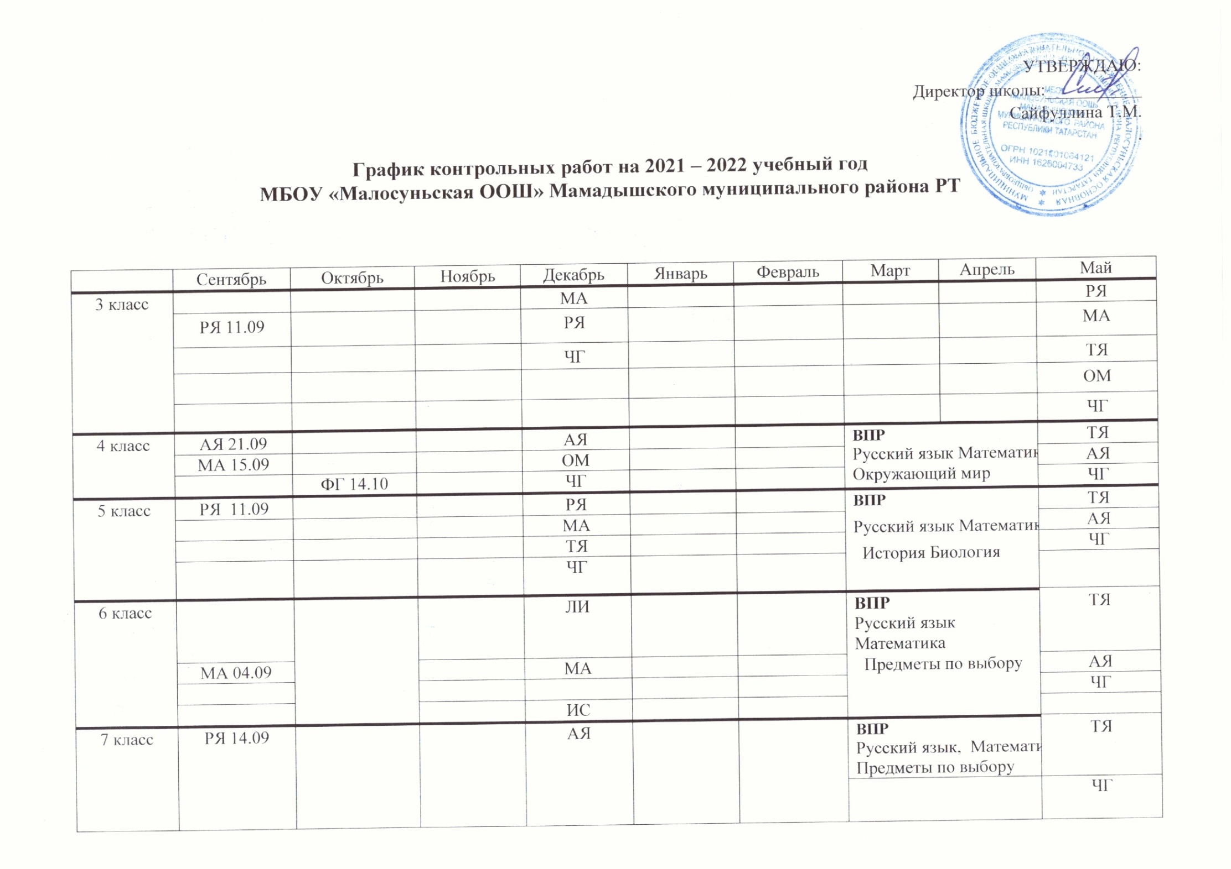
 |  |  |  |  |  |  | Английский язык |  | ЧГ
 |  |  |  | ТЯ
8 класс |  |  |  | ФИ |  |  | ВПР |  | ЧГ
  Русский язык, Математика
  Предметы по выбору
8 класс |  |  |  | РУ |  |  |  |  | АЯ
8 класс |  |  |  |  |  |  |  |  | ТЯ
8 класс |  |  |  | МА |  |  |  |  | ИНФ
8 класс |  |  |  | ГЕ |  |  |  |  | ГЕО
9 класс |  |  |  | БИ |  |  | ВПР Русский язык, Математика |  | ОБЩ
9 класс |  |  |  | ХИ |  |  |  |  | ТЯ
9 класс |  |  |  | РУ |  |  |  |  | АЯ
9 класс |  |  |  | МА |  |  |  |  | ФИЗ
9 класс |  |  |  | ОБ |  |  |  |  | ХИМ
9 класс |  |  |  |  |  |  |  |  | ИНФ
9 класс |  |  |  |  |  |  |  |  | БИ
9 класс |  |  |  |  |  |  |  |  | ИС

Условные обозначения
БИ - | Биология |  | РУ - | Русский язык
ИС - | История |  | ТЯ –  АЯ- | Татарский язык  Английский язык
ЛИ - | Литература |  | ФИ - | Физика
МА –  АЛ | Математика  Алгебра |  | ХИ –  ГЕ-  ЧГ- | Химия  География  Читательская грамотность
ОБ - | Обществознание |  | ФГ- | Функциональная  грамотность

